Математический турнир. 4 класс
Цели:
- Закреплять умение выполнять математические действия.
- Совершенствовать навыки устного счёта, преобразования величин.
- Развивать логическое мышление, пространственное воображение, познавательные способности, кругозор учащихся.
- Формировать товарищеское доброжелательное отношение к членам команды и соперникам, учить толерантности, развивать чувства сопереживания результатам труда.
- Воспитывать познавательный интерес к предмету.

Ход занятия
1этап. Вступление.
Чтобы спорилось нужное дело,
Чтобы в жизни не знать неудач,
Мы в поход отправляемся смело
В мир загадок и сложных задач.
Не беда, что идти далеко,
Не боимся, что путь будет труден.
Достижения крупные людям
Никогда не давались легко.
2 этап. Представление команд
1. Команда “5+”
МЫ команда – просто класс,
На пять с плюсом жизнь у нас.
Мы не ленимся учиться.
Вам всем с нами не сравниться.
Наш девиз: Идти вперед, к победе дружно, и удача не покинет нас!
Эмблема.

2. Команда “Математические знаки”.
Мы сложим знания свои,
Умножим их на дружбу.
Мы вычтем нерешительность и страх,
Получим классную команду!
Наш девиз:
Мы не ленимся учиться,
Все нам будет по плечу!
Эмблема.

3. Команда “Дружные”
Мы – ребята умные, веселые и бравые,
И нас нередко посещают мысли здравые!
Мы математике верны,
Мы с информатикой дружны,
И как ни странно, мы в искусство влюблены
Наш девиз: Один за всех! И все – за одного!
Эмблема.
4.Команда «Любознательные».
Сегодня турнир мы выиграть хотим
И победу вам не отдадим.
Придется попотеть и постараться:
За каждое очко мы будем драться.
Смекалку мы проявим и отвагу
Скорей давайте нам заданья и бумагу!
Наш девиз:
Чтобы умным быть и победить,
нужно математику учить!
Эмблема.

У каждой команды свой «лист успеха» в котором капитаны будут отмечать правильные ответы.

3 этап. Разминка.
Отвечает первый поднявший руку.
Какие однозначные числа при чтении не изменяются, если их перевернуть вверх ногами? (8, 0).

Четверо играли в домино 2 часа. Сколько играл каждый? (2 часа).

На грядке сидело 5 птиц. Кот Рыжик подкрался и схватил одну птичку. Сколько птиц осталось сидеть на грядке? (0, т.к. все улетели).

Как в комнате расставить 6 стульев, чтобы у каждой стены стояло по 2 стула?
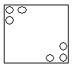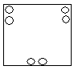
Сколько раз нужно отрезать, чтобы верёвку длиной в 10м разрезать на части по 2м каждая? (отрезать 4 раза).
-Назовите художественные произведения в названии которых встречаются числа.

Расставьте знаки и скобки так, чтобы получились верные равенства:
9_ 9_9=2 9_9_9=90 Ответ: (9+9):9=2 9х9+9=90
9_9_9=10 9_9_9=9 9+(9:9)=10 9х9:9=9

4.Команды получают задание. Во время обсуждения капитан выбирает члена команды который будет отвечать.
4 этап. Основные задания. №1
Задание 1,3 команде.
Какой пример решён неверно?
3 007006-2 359768=657 248
34 231+57 699=91 930
878 451-638 462=239 989
45 789+35 698=81 487

Задание 2,4 команде.
Какой пример решён неверно?
354 078-287 979=71 099
397 549+283 665=681 214
30 001-27 286=2 725
123 687+786 321=910 008
№2. Составить и решить уравнение (защита решения у доски).
Задание 1,3 команде

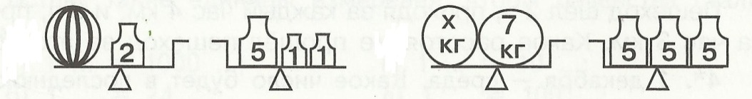

Задание 2,4 команде

Задание№3. Соедини примеры с соответствующими результатами.

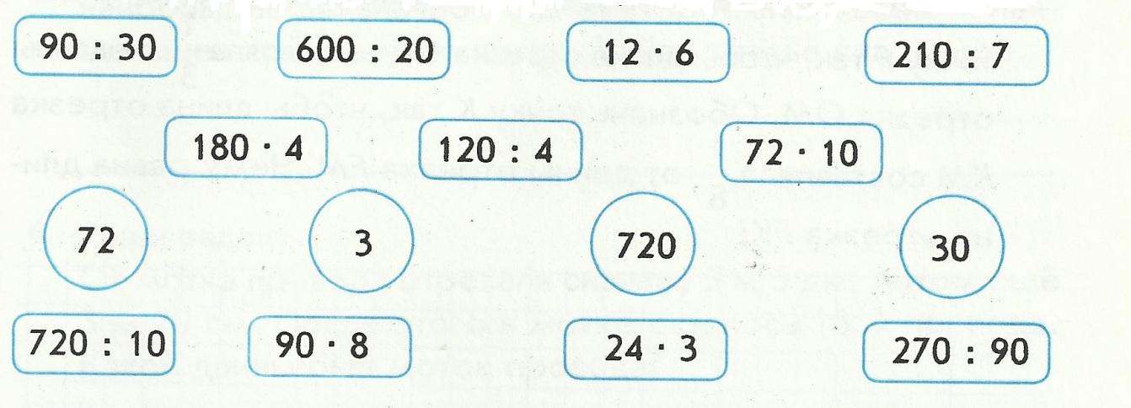
Задание №4 (взаимопроверка).
Задание 1,3 команде.

6000кг=□ т 630 дм=□ м
5 веков=□ лет 2 года=□ м
4 сут.=□ ч. 45000 м =□км
□ с=15 мин. 300кг=□ц
2 сут.=□ч. 3м45 см=□см

Задание 2,4 команде.

5000кг=□ т 730 дм=□ м
6 веков=□ лет 3 года=□ м
3 сут.=□ ч. 55000 м =□км
□ с=14 мин. 200кг=□ц
3 сут.=□ч. 4м45 см=□см

Задание №5 (взаимопроверка)
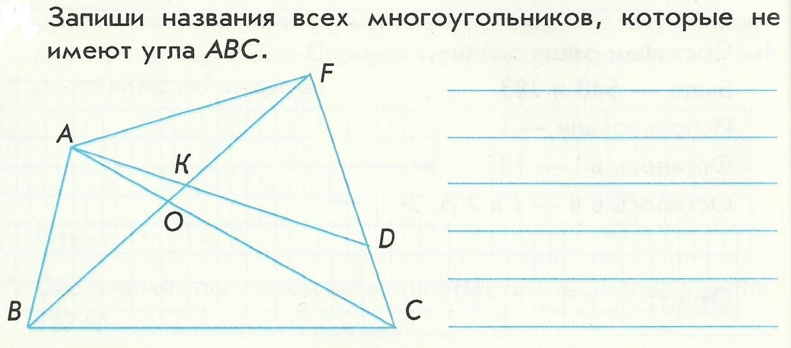
Задание №6 (отвечают капитаны).
Команда 1,3
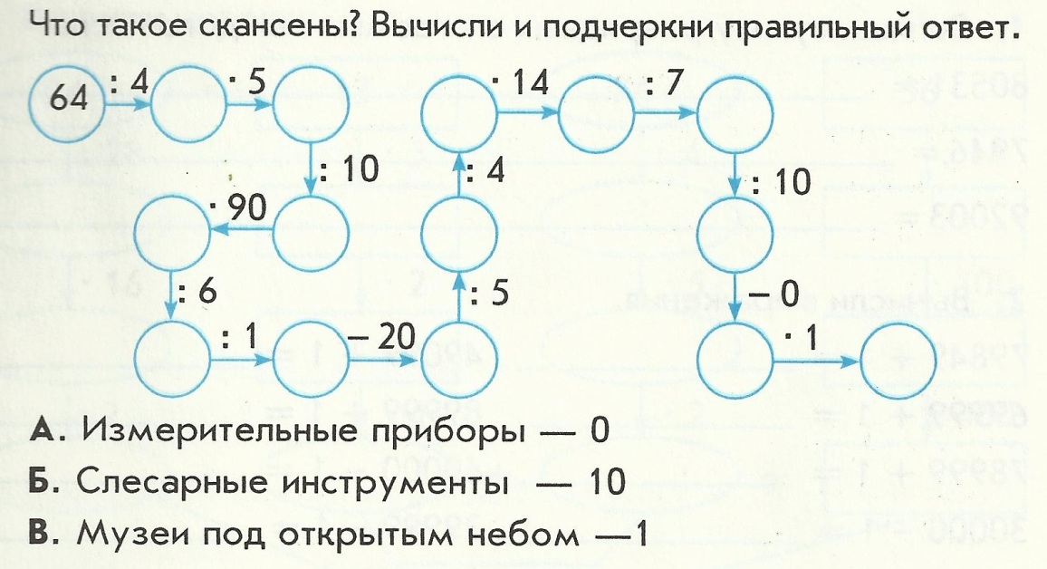

Команда 2,4
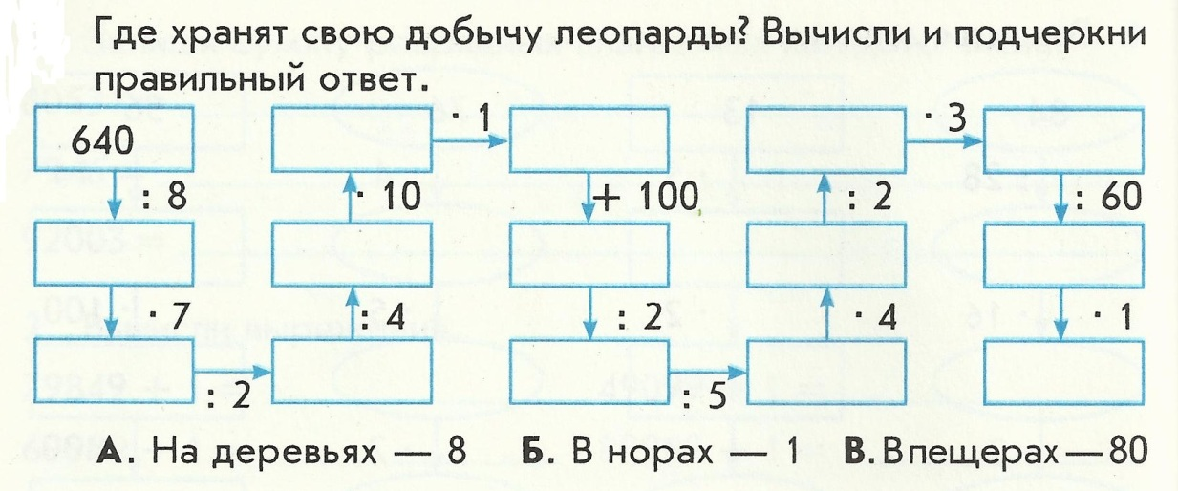

Задание 7. Одинаковое для всех команд.
Посмотреть на рисунок и запомнить все его элементы (20 секунд). Ответь на вопросы:
  - Сколько рыбок ты увидел?
  - Сколько рыбок плавало слева направо?
  - Сколько рыбок плавало справа налево?
  - Сколько рыбок плавало снизу вверх?
  - Число раскрашенных хвостов у рыбок было чётным?
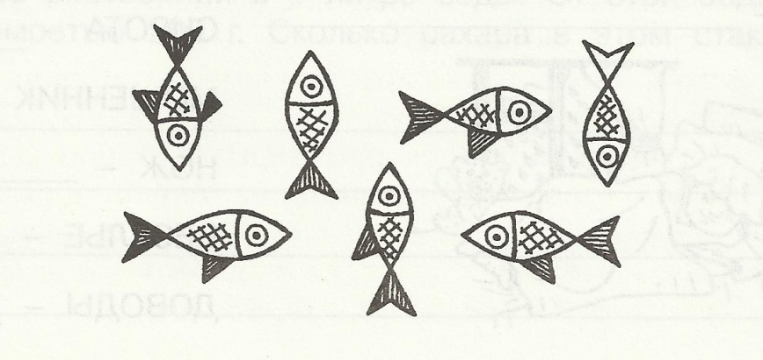

Лист успеха.

Команда_____________________

 | Правильные ответы | Ошибки
Представление
Разминка
Задание№1
Задание№2
Задание№3
Задание№4
Задание№5
Задание№6
Задание№7

Задания 1,3 команде.

___________________________________

9_9_9=2 9_9_9=9

№1.Какой пример решён неверно?
3 007006-2 359768=657 248
34 231+57 699=91 930
878 451-638 462=239 989
45 789+35 698=81 487

№2.Составить и решить уравнения.
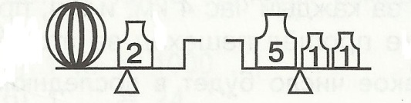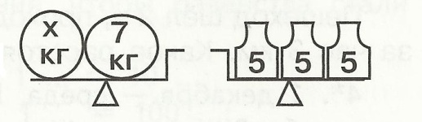

№3.Соедини примеры с соответствующими результатами.
Задание №4.

6000кг=□ т 630 дм=□ м
5 веков=□ лет 2 года=□ м
4 сут.=□ ч. 45000 м =□км
□ с=15 мин. 300кг=□ц
2 сут.=□ч. 3м45 см=□см

Задание№5

Задание № 6. Решить цепочку.

Задание№7. Внимательно рассмотри картинку.

Задания 2,4 команде.

______________________________

9_9_9=10 9_9_9=90
№1. Какой пример решён неверно?
354 078-287 979=71 099
397 549+283 665=681 214
30 001-27 286=2 725
123 687+786 321=910 008

№2.Составить и решить уравнения.
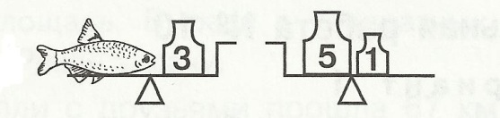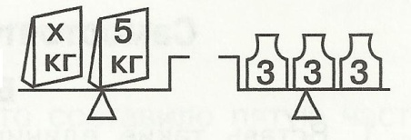

№3. Соедини примеры с соответствующими результатами.

Задание№4.

5000кг=□ т 730 дм=□ м
6 веков=□ лет 3 года=□ м
3 сут.=□ ч. 55000 м =□км
□ с=14 мин. 200кг=□ц
3 сут.=□ч. 4м45 см=□см

Задание №5

№6.Решить цепочку.

Задание№7. Внимательно рассмотри картинку.

